报表导出脚本

# 1. config.py

配置文件，用于存储项目中使用的全局变量和配置信息：

**• API基础URL配置**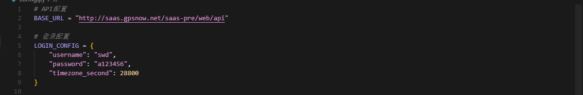  
**• 支持的语言列表配置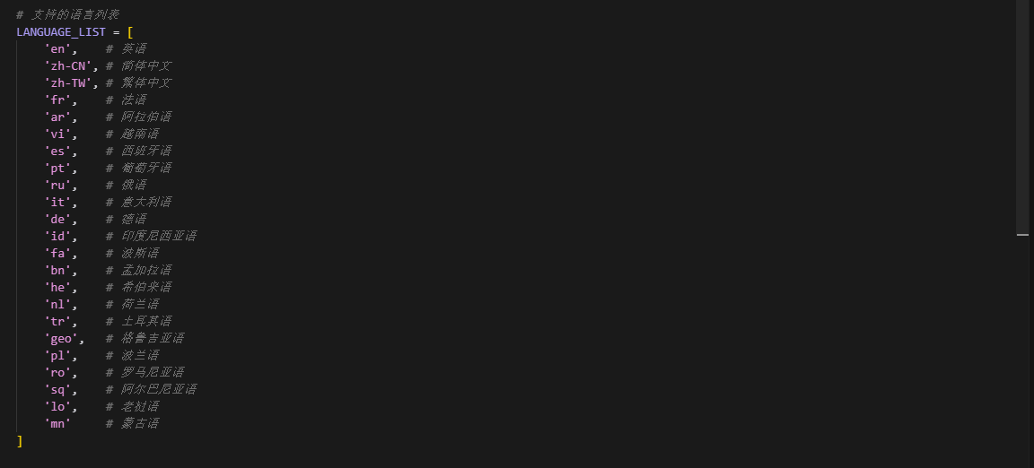 • 文件保存路径配置** **• 默认请求头配置**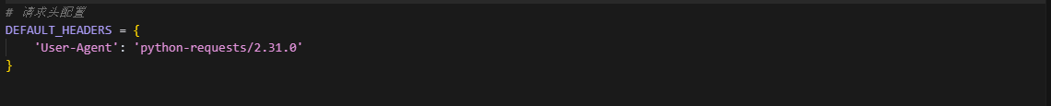

# 2. login.py

登录模块，为接下来的接口获取token：

**• 设置请求头和请求参数**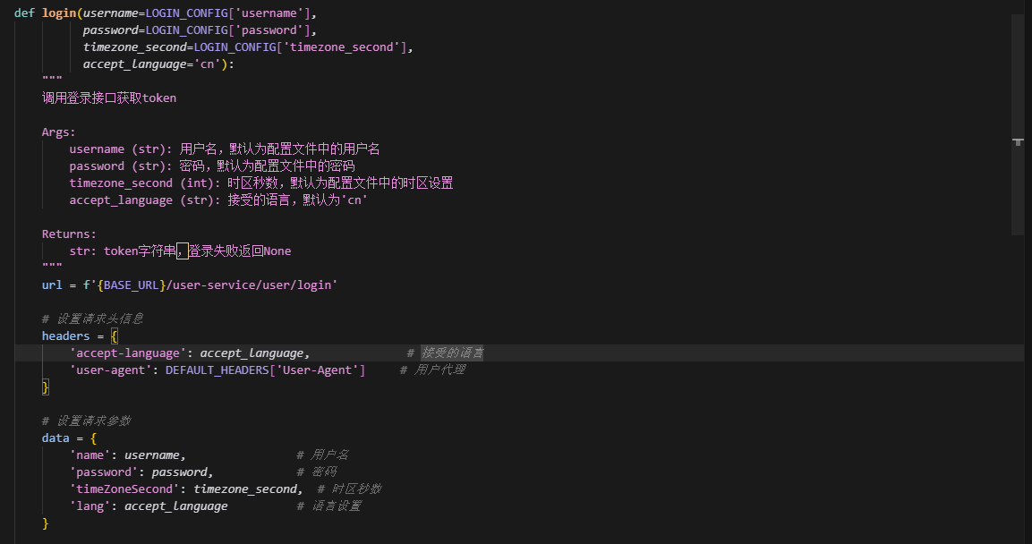• 调用登录API获取token

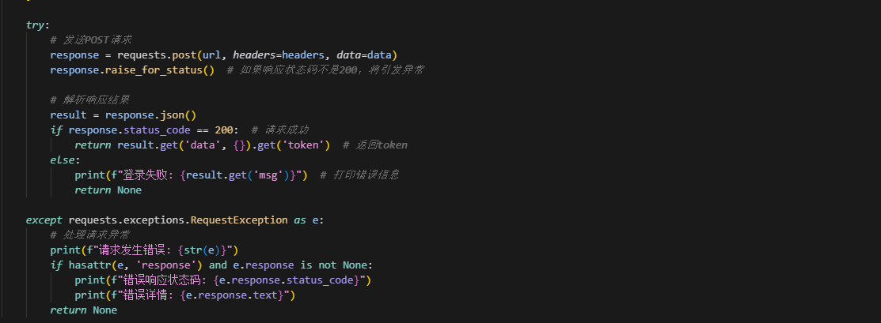

# 3. get_sta_overview_export.py

调用下载报表接口，创建文件夹保存文件：

**• 设置请求头和请求参数**

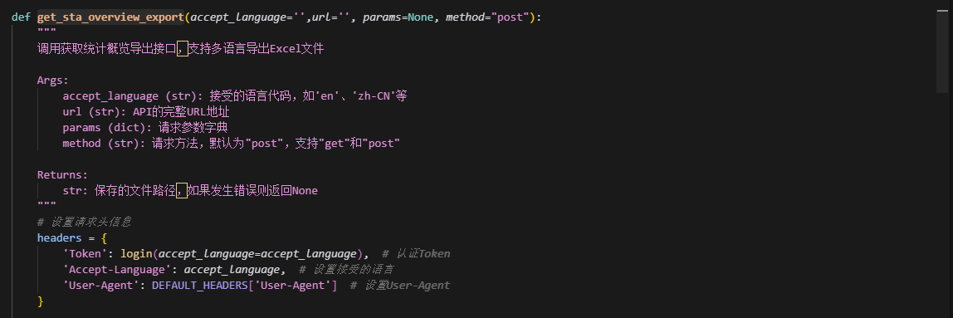

**• 判断请求方式并调用接口**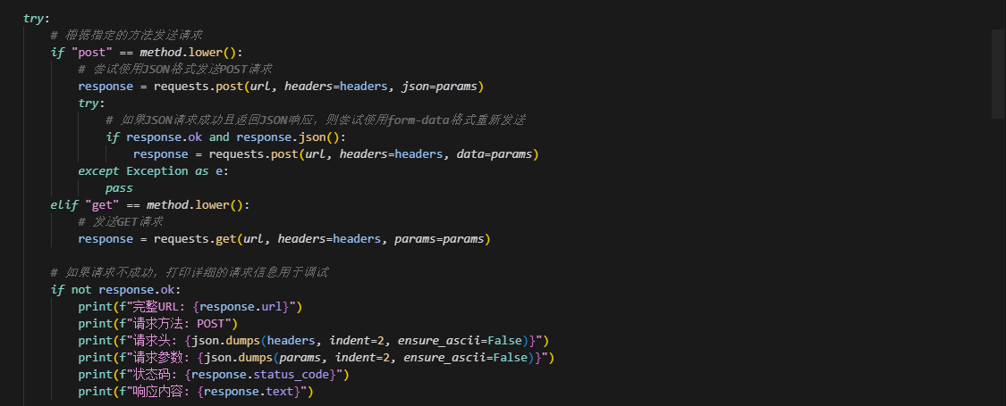

**• 创建文件夹并写入文件**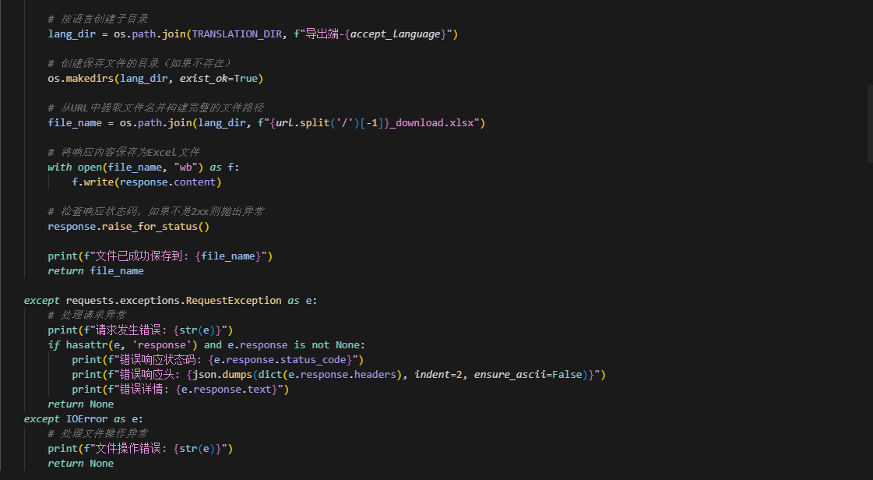

**• 接口列表和参数列表**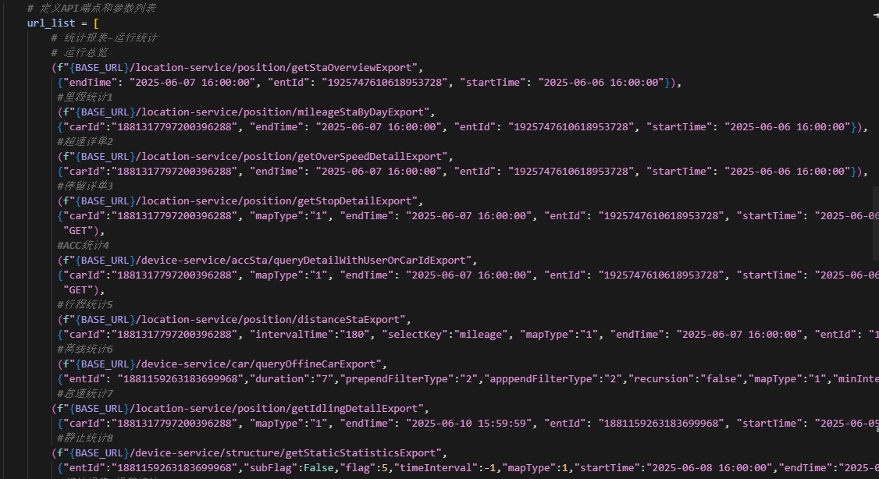

# 4. get_task_list.py

报告列表获取模块：

**• 设置请求头和请求参数**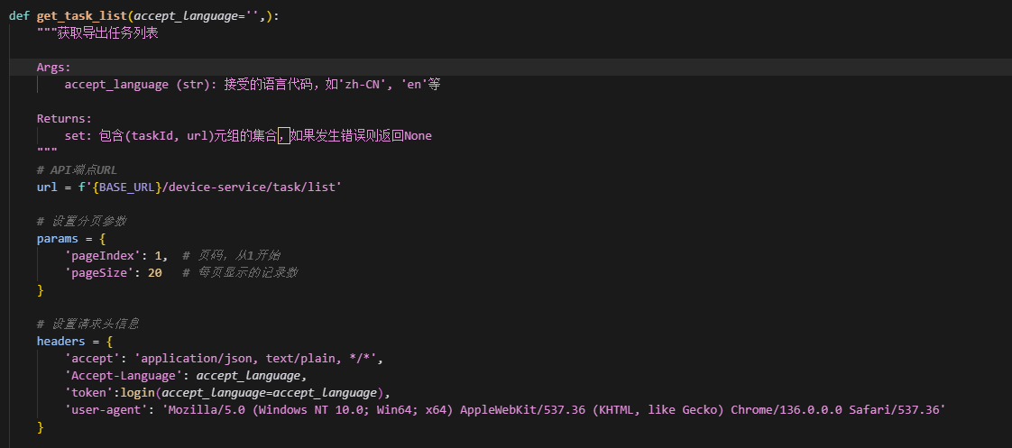

• 发送GET请求获取任务列表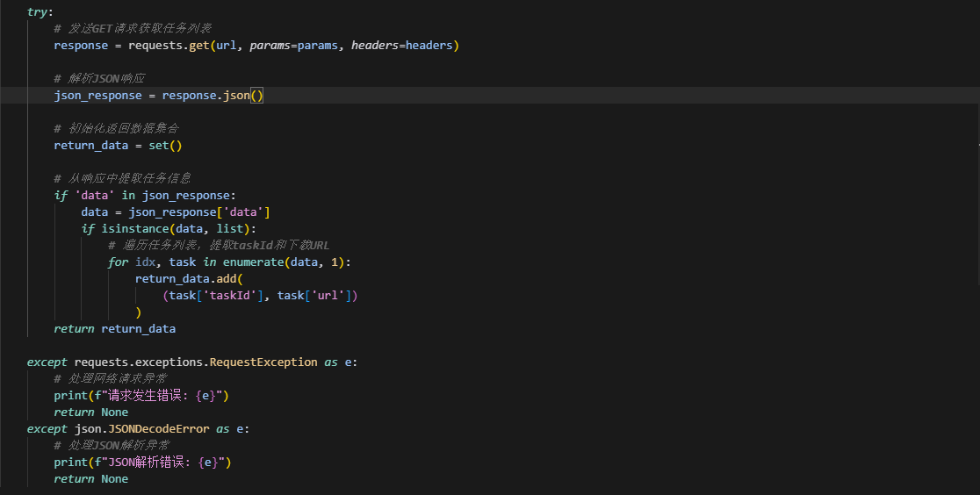

# 5. download_report.py

创建报表下载任务并下载文件：

**• 设置请求头和请求参数**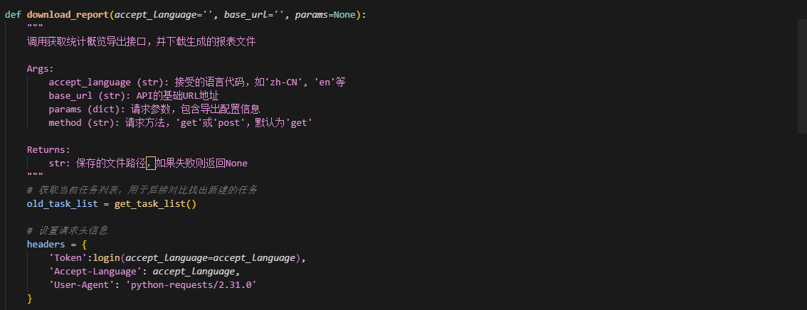• 调用接口创建下载任务